...

Usamos os 3 pontinhos antes para poder separar um array

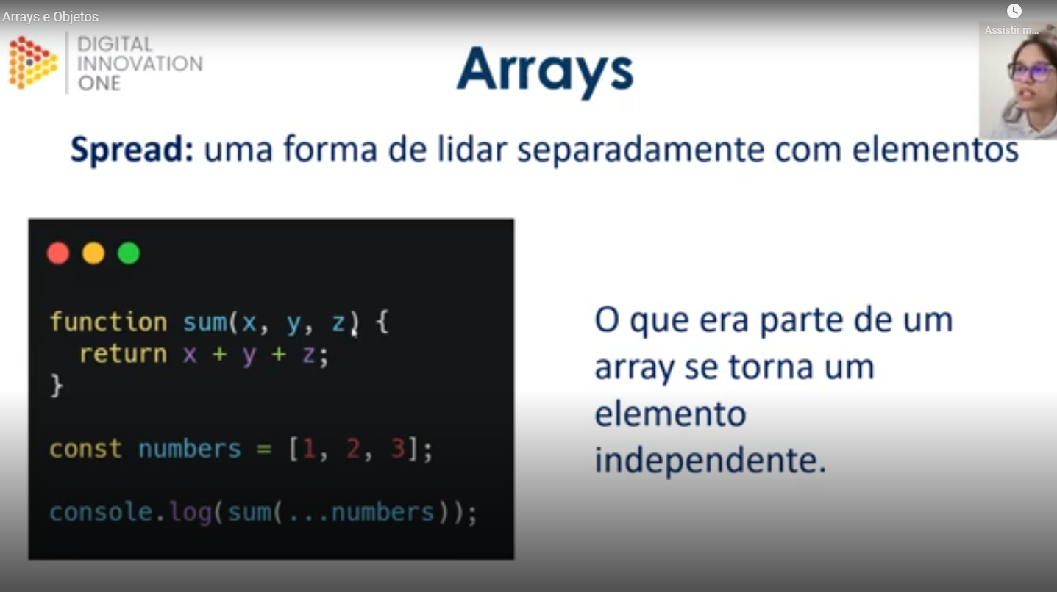

Observa essa função, se a gente mandar o array sem os 3 pontos.

Seria como se a gente tivesse mandando tudo para o argumento X

([1,2,3], y, z)

Mas como queremos completar os 3 argumentos, usamos os 3 pontos... fazendo cada indice do number se tornar um parâmetro.

Ficando (1,2,3)

Observa a diferença

Agora também vamos ter o Rest

Lembrando que o Spread quando esta tudo junto, ele separa

O Rest quando esta tudo separado ele junta em um array

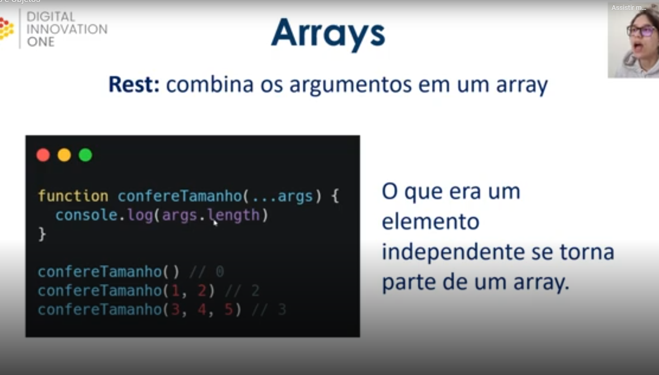

Nesse caso estamos mandando números como argumento e ele esta juntando tudo e nos dizendo qual o tamanho do array.